Министерство образования и науки Российской Федерации

**Федеральное государственное бюджетное образовательное учреждение науки и высшего образования**

«Владимирский государственный университет имени Александра Григорьевича и Николая Григорьевича Столетовых»

(ВлГУ)

**Институт информационных технологий и радиотехники**

**(ИИТР)**

Кафедра информационных систем и программной инженерии

**Лабораторная работа № 03**

**по дисциплине**

**«Распределённые программные системы»**

**Тема «Сервлеты и JSP-страницы»**

Выполнил:

ст. гр. ПРИ-117

Хлызова В.Г.

Принял:

Трифонов Д.А.

Владимир, 2019

ЦЕЛЬ РАБОТЫ

Изучить возможности Servlet API и технологии JavaServer Pages для разработки веб-приложений и получить навыки реализации сервлетов и JSP-страниц для обработки запросов пользователей.

ВЫПОЛНЕНИЕ РАБОТЫ

* DAO-классы и модель взяты из лабораторной работы номер два.
* groupServlet

**package** servlet;  
  
**import** dao.GrooupeDAO;  
**import** modelDao.Grooup;  
**import** javax.servlet.RequestDispatcher;  
**import** javax.servlet.ServletException;  
**import** javax.servlet.http.HttpServlet;  
**import** javax.servlet.http.HttpServletRequest;  
**import** javax.servlet.http.HttpServletResponse;  
**import** java.io.IOException;  
**import** java.text.ParseException;  
**import** java.text.SimpleDateFormat;  
**import** java.util.List;  
  
**public class** groupServlet **extends** HttpServlet {  
 **protected void** doPost(HttpServletRequest request, HttpServletResponse response) **throws** ServletException, IOException {  
 String param = request.getParameter(**"go"**);  
 RequestDispatcher dispatcher;  
  
 **switch** (param){  
 **case** (**"CreateGroup"**):  
 String groupName = request.getParameter(**"groupName"**);  
 String creationDate = request.getParameter(**"creationDate"**);  
 String curatorName = request.getParameter(**"curatorName"**);  
 SimpleDateFormat format = **new** SimpleDateFormat(**"yyyy-MM-dd"**);  
 Grooup grooup=**null**;  
 **try** {  
 grooup = **new** Grooup(groupName, format.parse(creationDate), curatorName);  
 } **catch** (ParseException e) {  
 e.printStackTrace();  
 }  
 **grooupeDAO**.insert(grooup);  
 dispatcher=request.getRequestDispatcher(**"index.jsp"**);  
 dispatcher.forward(request,response);  
 **break**;  
 **case** (**"DeleteGroup"**):  
 **int** id = Integer.*parseInt*(request.getParameter(**"id"**));  
 **grooupeDAO**.delete(id);  
 dispatcher=request.getRequestDispatcher(**"index.jsp"**);  
 dispatcher.forward(request,response);  
 **case** (**"UpdateGroup"**):  
 **int** id1 = Integer.*parseInt*(request.getParameter(**"id1"**));  
 String groupName1 = request.getParameter(**"groupName1"**);  
 String curatorName1 = request.getParameter(**"curatorName1"**);  
 Grooup grooup1= **new** Grooup();  
 grooup1.setCuratorName(curatorName1);  
 grooup1.setGroupName(groupName1);  
 grooup1.setId(id1);  
 **grooupeDAO**.update(grooup1);  
 dispatcher=request.getRequestDispatcher(**"index.jsp"**);  
 dispatcher.forward(request,response);  
 **break**;  
 **default**:  
 dispatcher=request.getRequestDispatcher(**"index.jsp"**);  
 dispatcher.forward(request,response);  
 }  
 }

GrooupeDAO **grooupeDAO** = **new** GrooupeDAO();  
 **protected void** doGet(HttpServletRequest request, HttpServletResponse response) **throws** ServletException, IOException {  
 List<Grooup> groupList = **grooupeDAO**.getAll();  
 request.setAttribute(**"gropeList"**, groupList);  
 RequestDispatcher dispatcher = request.getRequestDispatcher(**"groupList.jsp"**);  
 dispatcher.forward(request, response);  
 }  
}

* studentServlet

**package** servlet;  
  
**import** dao.GrooupeDAO;  
**import** dao.StudentDAO;  
**import** modelDao.Student;  
**import** javax.servlet.RequestDispatcher;  
**import** javax.servlet.http.HttpSession;  
**import** java.io.IOException;  
**import** java.io.PrintWriter;  
**import** java.util.List;  
  
**public class** studentServlet **extends** javax.servlet.http.HttpServlet {  
 **protected void** doPost(javax.servlet.http.HttpServletRequest request, javax.servlet.http.HttpServletResponse response) **throws** javax.servlet.ServletException, IOException {  
  
 }  
  
 **protected void** doGet(javax.servlet.http.HttpServletRequest request, javax.servlet.http.HttpServletResponse response) **throws** javax.servlet.ServletException, IOException {  
 StudentDAO studentDAO = **new** StudentDAO();  
 List<Student> studentList = studentDAO.getAll();  
 request.setAttribute(**"studentList"**, studentList);  
 RequestDispatcher requestDispatcher = request.getRequestDispatcher(**"studentList.jsp"**);  
 requestDispatcher.forward(request, response);  
  
 }  
}

* web.xml

*<?***xml version="1.0" encoding="UTF-8"***?>*<**web-app xmlns="http://xmlns.jcp.org/xml/ns/javaee"  
 xmlns:xsi="http://www.w3.org/2001/XMLSchema-instance"  
 xsi:schemaLocation="http://xmlns.jcp.org/xml/ns/javaee http://xmlns.jcp.org/xml/ns/javaee/web-app_4_0.xsd"  
 version="4.0"**>  
 <**servlet**>  
 <**servlet-name**>studentServlet</**servlet-name**>  
 <**servlet-class**>servlet.studentServlet</**servlet-class**>  
 </**servlet**>  
 <**servlet**>  
 <**servlet-name**>groupServlet</**servlet-name**>  
 <**servlet-class**>servlet.groupServlet</**servlet-class**>  
 </**servlet**>  
 <**servlet-mapping**>  
 <**servlet-name**>studentServlet</**servlet-name**>  
 <**url-pattern**>/student</**url-pattern**>  
 </**servlet-mapping**>  
 <**servlet-mapping**>  
 <**servlet-name**>groupServlet</**servlet-name**>  
 <**url-pattern**>/group</**url-pattern**>  
 </**servlet-mapping**>  
</**web-app**>

* index.jsp

<%@ **page contentType**="**text/html;charset=UTF-8**" **language**="**java**" %>  
<**html**>  
<**head**>  
 <**title**>Сервлеты и JSP-страницы</**title**>  
 <**style**>  
 **input**{  
 **color**: **aliceblue**;  
 **background**: **black**;  
 **width**: 200**px**;  
 **height**: 40**px**;  
 }  
 </**style**>  
</**head**>  
<**body**>  
<**div align="center"**>  
 <**br**>  
 <**h2 align="center"**>Выберите таблицу</**h2**>  
 <**br**>  
 <**form action = "group" method="get"**>  
 <**input type="submit" value="Список групп"**>  
 </**form**>  
 <**form action = "student" method="get"**>  
 <**input type="submit" value="Список студентов"**>  
 </**form**>  
</**div**>  
</**body**>  
</**html**>

* groupList.jsp

<%@ **page contentType**="**text/html;charset=UTF-8**" **language**="**java**" %>  
<%@ **taglib uri**="**http://java.sun.com/jsp/jstl/core**" **prefix**="**c**" %>  
<**html**>  
<**head**>  
 <**title**>Список группы</**title**>  
 <**style**>  
 **input**{  
 **color**: **aliceblue**;  
 **background**: **black**;  
 **width**: 200**px**;  
 **height**: 40**px**;  
 }  
 **td**{  
 **width**: 200**px**;  
 **height**: 40**px**;  
 **font-size**: 20**px**;  
 **text-align**: **center**;  
 }  
</**style**>  
</**head**>  
<**body**>  
<**br**>  
<**h2 align="center"**>Список группы</**h2**>  
<**br**>  
<**table align="center"**>  
 <**tr**>  
 <**td**>ID</**td**>  
 <**td**>Название группы</**td**>  
 <**td**>Дата создания</**td**>  
 <**td**>Куратор</**td**>  
 </**tr**>  
<**c:forEach items="${**gropeList**}" var="gr"**>  
 <**tr**>  
 <**td**>**${**gr.getId()**}**</**td**>  
 <**td**>**${**gr.getGroupName()**}**</**td**>  
 <**td**>**${**gr.getCreationDate()**}**</**td**>  
 <**td**>**${**gr.getCuratorName()**}**</**td**>  
 <**td**>  
 <**form action = "groupUpdate.jsp"**>  
 <**input type="submit" value="Редактировать"**>  
 <**input type="hidden" name="id" value="${**gr.getId()**}"**>  
 <**input type="hidden" name="groupName" value="${**gr.getGroupName()**}"**>  
 <**input type="hidden" name="curatorName" value="${**gr.getCuratorName()**}"**>  
 </**form**>  
 </**td**>  
 <**td**>  
 <**form action="groupDelete.jsp"**>  
 <**input type="hidden" name="id" value="${**gr.getId()**}"**>  
 <**input type="hidden" name="groupName" value="${**gr.getGroupName()**}"**>  
 <**input type="submit" value="Удалить"**>  
 </**form**>  
 </**td**>  
 </**tr**>  
 </**c:forEach**>  
 </**table**>  
  
<**table align="center"**>  
 <**tr**><**td**>  
<**form action = "index.jsp"**>  
 <**input type="submit" value="Назад"**>  
</**form**></**td**>  
 <**td**>  
 <**form action="groupAdd.jsp"**>  
 <**input type="submit" value="Добавить группу"**>  
 </**form**>  
 </**td**><**td**></**td**><**td**></**td**><**td**></**td**><**td**></**td**>  
 </**tr**>  
</**table**>  
</**body**>  
</**html**>

* studentList.jsp

<%@ **page contentType**="**text/html;charset=UTF-8**" **language**="**java**" %>  
<%@ **taglib uri**="**http://java.sun.com/jsp/jstl/core**" **prefix**="**c**" %>  
<**html**>  
<**head**>  
 <**title**>Список студентов</**title**>  
 <**style**>  
 **input**{  
 **color**: **aliceblue**;  
 **background**: **black**;  
 **width**: 200**px**;  
 **height**: 40**px**;  
 }  
 **td**{  
 **width**: 200**px**;  
 **height**: 40**px**;  
 **font-size**: 20**px**;  
 }  
 </**style**>  
</**head**>  
<**body**>  
<**br**>  
<**h2 align="center"**>Список студентов</**h2**><**br**>  
<**table align="center"**>  
 <**tr**>  
 <**td**>ID</**td**>  
 <**td**>Группа</**td**>  
 <**td**>Фамилия</**td**>  
 <**td**>Имя</**td**>  
 <**td**>Дата рождения</**td**>  
 <**td**>Возраст</**td**>  
 </**tr**>  
 <**c:forEach var = "st" items="${**studentList**}"**>  
 <**tr**>  
 <**td**>**${**st.getId()**}**</**td**>  
 <**td**>**${**st.getGrooupe()**}**</**td**>  
 <**td**>**${**st.getLastName()**}**</**td**>  
 <**td**>**${**st.getFirstName()**}**</**td**>  
 <**td**>**${**st.getBirthDate()**}**</**td**>  
 <**td**>**${**st.getAge()**}**</**td**>  
 </**tr**>  
 </**c:forEach**>  
<**tr**>  
<**td**><**br**>  
<**form action = "index.jsp"**>  
 <**input type="submit" value="Назад"**>  
</**form**></**td**> <**td**></**td**><**td**></**td**><**td**>  
</**td**><**td**></**td**></**tr**></**table**>  
</**body**>  
</**html**>

* groupAdd.jsp

<%@ **page contentType**="**text/html;charset=UTF-8**" **language**="**java**" %>  
<**html**>  
<**head**>  
 <**title**>Добавить группу</**title**>  
 <**style**>  
 **input**{  
 **color**: **aliceblue**;  
 **background**: **black**;  
 **width**: 200**px**;  
 **height**: 40**px**;  
 }  
 **td**{  
 **width**: 200**px**;  
 **height**: 40**px**;  
 **font-size**: 20**px**;  
 **text-align**: **center**;  
 }  
 </**style**>  
</**head**>  
<**body**>  
<**table**>  
 <**form action="group" method="post"**>  
 <**input type="hidden" name="go" value="CreateGroup"** />  
  
 <**tr**>  
 <**td**>Название группы</**td**>  
 <**td**><**input type="text" name="groupName"** /></**td**>  
 </**tr**>  
 <**tr**>  
 <**td**>Дата создания</**td**>  
 <**td**><**input type="text" name="creationDate"** /></**td**>  
 </**tr**>  
 <**tr**>  
 <**td**>Имя куратора</**td**>  
 <**td**><**input type="text" name="curatorName"** /></**td**>  
 </**tr**>  
 <**tr**>  
 <**td**><**input type="submit" value="Принять изменения"**/></**td**></**tr**>  
 </**form**>  
 <**tr**><**td**>  
 <**form action = "index.jsp"**>  
 <**input type="submit" value="Назад"**>  
 </**form**>  
 </**td**><**td**></**td**></**tr**>  
</**table**>  
</**body**>  
</**html**>

* groupDelete.jsp

<%@ **page contentType**="**text/html;charset=UTF-8**" **language**="**java**" %>  
<**html**>  
<**head**>  
 <**title**>Удалить группу</**title**>  
 <**style**>  
 **input**{  
 **color**: **aliceblue**;  
 **background**: **black**;  
 **width**: 200**px**;  
 **height**: 40**px**;  
 }  
 </**style**>  
</**head**>  
<**body**>  
Вы действительно хотите удалить группу **${**param.groupName**}**(id=**${**param.id**}**)?  
<**tr**>  
<**td**><**form action="group" method="post"**>  
 <**input type="hidden" name="go" value="DeleteGroup"** />  
 <**input type="hidden" name="id" value="${**param.id**}"**>  
 <**input type="submit" value="Удалить"**>  
 </**form**>  
</**td**>  
<**td**>  
 <**form action = "index.jsp"**>  
 <**input type="submit" value="Назад"**>  
 </**form**>  
</**td**></**tr**>  
</**body**>  
</**html**>

* groupUpdate.jsp

<%@ **page contentType**="**text/html;charset=UTF-8**" **language**="**java**" %>  
<**html**>  
<**head**>  
 <**title**>Обновить группу</**title**>  
 <**style**>  
 **input**{  
 **color**: **aliceblue**;  
 **background**: **black**;  
 **width**: 200**px**;  
 **height**: 40**px**;  
 }  
 **td**{  
 **width**: 400**px**;  
 **height**: 40**px**;  
 **font-size**: 20**px**;  
 }  
 </**style**>  
</**head**>  
<**body**>  
<**table**>  
<**form action="group" method="post"**>  
 <**input type="hidden" name="go" value="UpdateGroup"**/>  
 <**input type="hidden" name="id1" value="${**param.id**}"**>  
 <**tr**>  
 <**td**>Название группы - **${**param.groupName**}** </**td**>  
 <**td**><**input type="text" name="groupName1"** /></**td**>  
 </**tr**>  
 <**tr**>  
 <**td**>Имя куратора - **${**param.curatorName**}** </**td**>  
 <**td**><**input type="text" name="curatorName1"** /></**td**>  
 </**tr**>  
 <**tr**>  
 <**td valign="middle"**>  
 <**input type="submit" value="Обновить данные"**>  
 </**td**></**tr**></**form**>  
<**tr**><**td**>  
 <**form action = "index.jsp"**>  
 <**input type="submit" value="Назад"**>  
 </**form**></**td**><**td**></**td**></**tr**>  
</**table**>  
</**body**>  
</**html**>

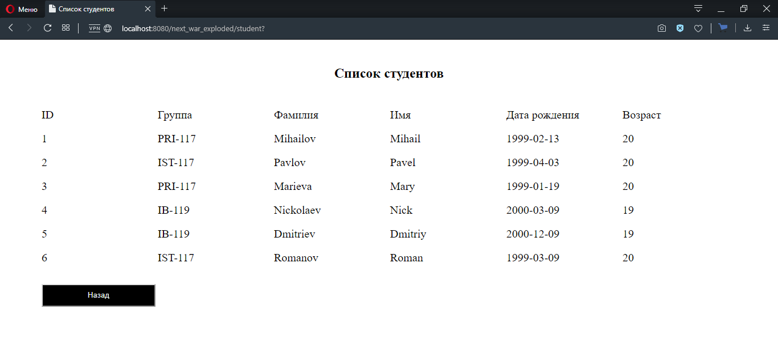

Рисунок 1. Список студентов.

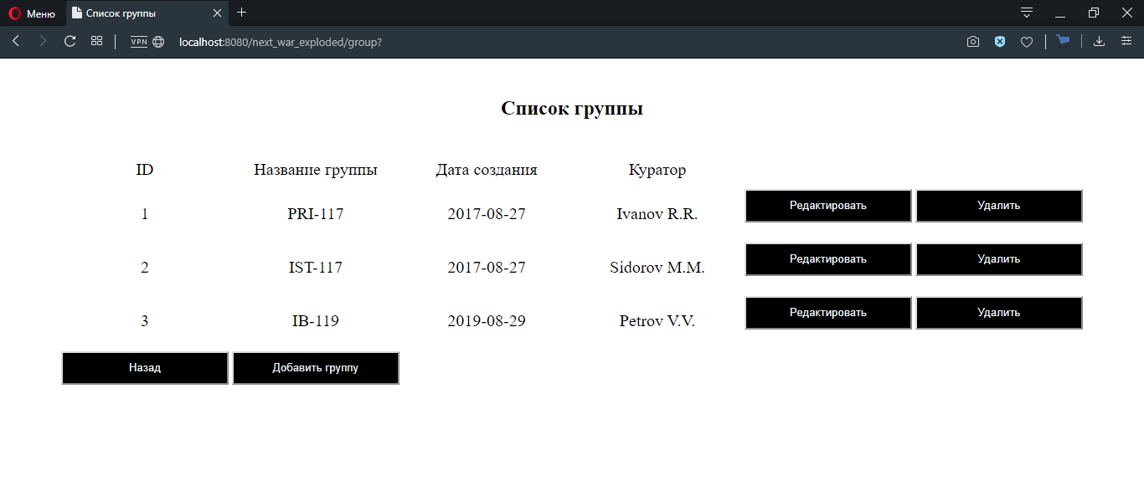

Рисунок 2. Список групп.

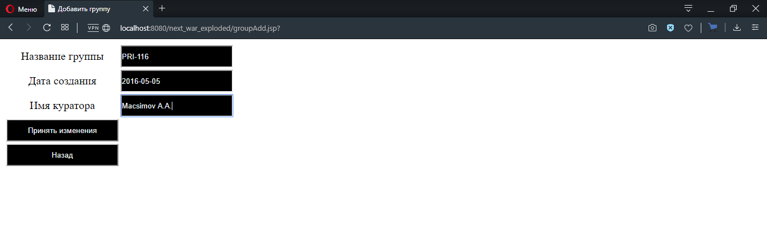

Рисунок 3. Добавление группы.

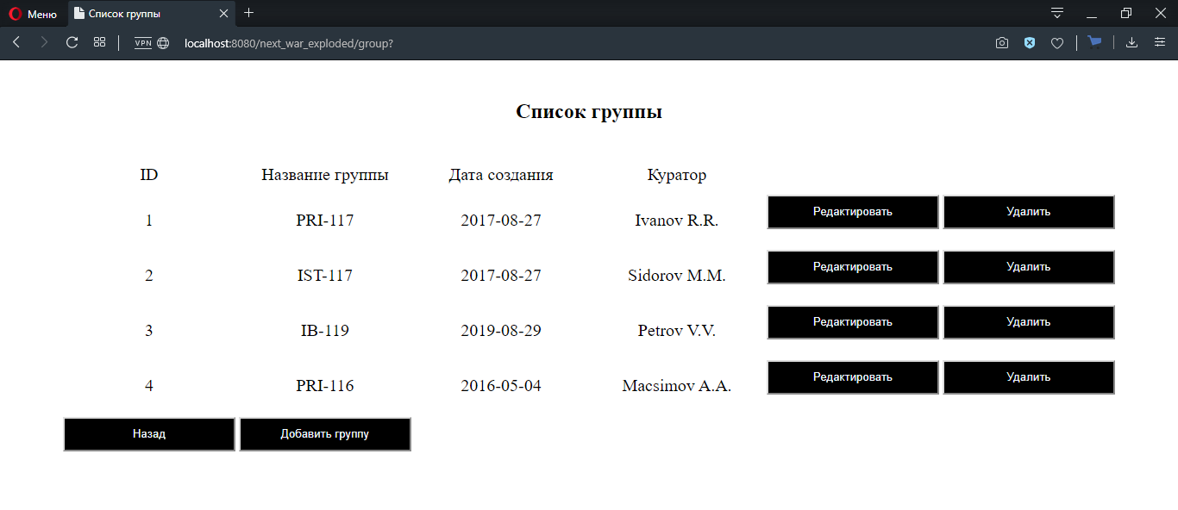

Рисунок 4. Успешное добавление группы.

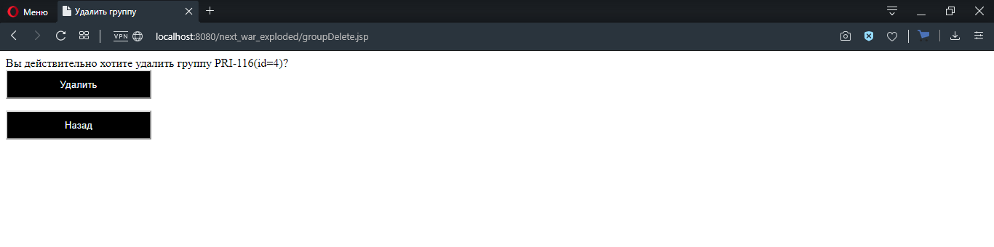

Рисунок 5. Удаление группы.

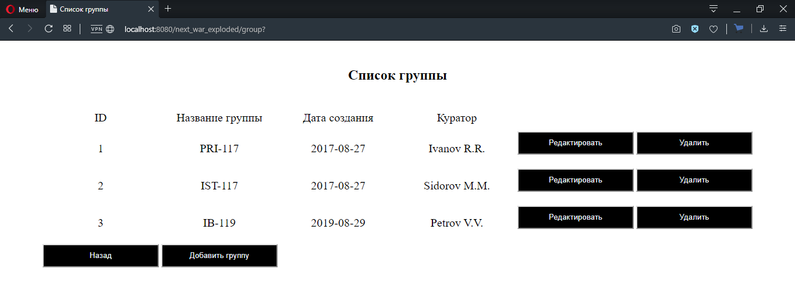

Рисунок 6. Результат удаления группы.

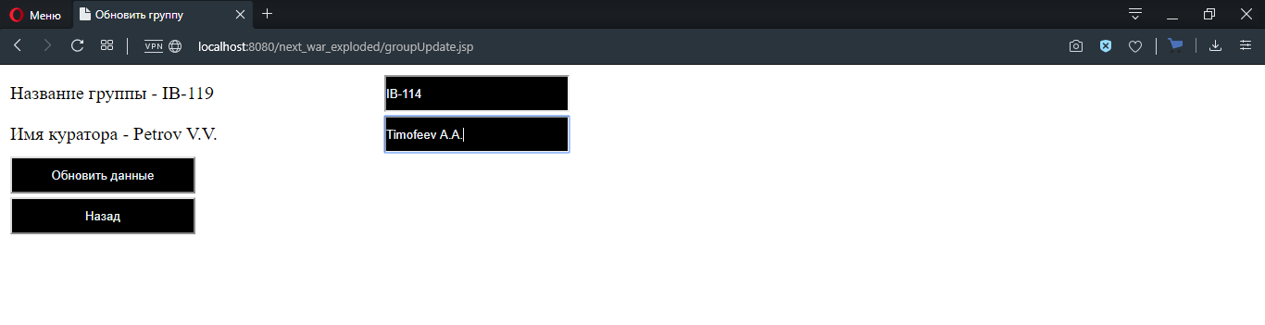

Рисунок 7. Изменение группы.

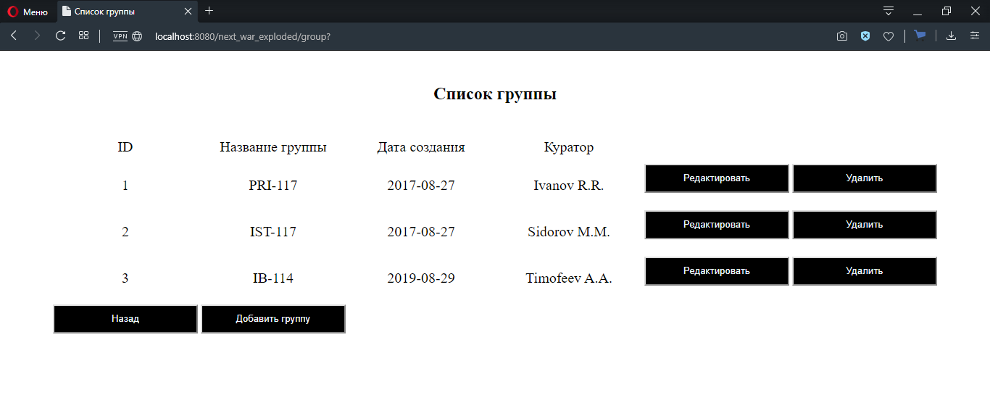

Рисунок 8. Результат изменения группы.

ВЫВОД

В ходе лабораторной работы были изучены возможности Servlet API и технологии JavaServer Pages для разработки веб-приложений и получены навыки реализации сервлетов и JSP-страниц для обработки запросов пользователей.